封面

独创性 + 使用 声明

中文摘要

英文摘要

目录

1 绪论

1.1 研究背景及意义

1.2 研究现状

1.2.1 基于先验知识的去雾算法

1.2.2 基于神经网络的去雾算法

1.3 研究目的和研究内容

2 基于先验知识的去雾算法研究

2.1 暗通道

2.2 透射图估计

2.3 引导滤波

2.4 大气光估计

2.5 无雾图像计算

2.6 算法评价（如局限性、创新）

3 基于神经网络的去雾算法研究

3.1 DehazeNet

3.2 MSCNN

3.3 AOD-Net

3.4 Pixel2Pixel？

4 算法实现及评估

4.1 RESIDE数据集简介，生成简介，为什么不好获取图片对

4.2算法实现参数设置

4.3 算法评估

4.3.1 去雾效果

4.3.2 去雾速率

4.3.3 去雾指标

5 结论

5.1 总结（做了啥，结论是啥）

5.2 展望（研究改进 + 应用前景）  
1、atmospheric scattering model may be inadequate to represent the reality.

2、图片如何获取

致谢

参考文献

附录A 程序代码（mean filter, guided filter, DCP, DehazeNet, MSCNN, AOD-Net）

附录B 去雾示例

绪论

* 1. 研究背景和意义

信息化时代的一大特征即是海量数据的存储，例如图片、视频、音频、文本数据等。以图片数据为例，绝大部分的图片都采集于室外，但室外采集的图片相比于室内图片，更容易受到空中浑浊物，如水滴、悬浮颗粒的降质影响。降质图片无法反映原景物的对比度和真实颜色，降低观赏性，某些图片还会丢失重要信息，如交叉口抓拍图片。

图像去雾化处理是一个热门的研究领域。一方面，图像去雾能够有助于高层次的计算机视觉研究，如目标检测、无人驾驶等；另一方面，经过去雾处理的图片能够较好地纠正色差，更具观赏性。此外，在去雾处理中生成的深度图也会有助于图像编辑和其他视觉算法[1]。

含雾图片形成可以由大气散射模型来描述，这一模型最初是由McCartney[2]提出来的，之后由Narasimhan和Nayar[3, 4]进一步发展。模型表达式如下：

 （1）

其中，I是获取的含雾图片，J是对应的无雾图片，t是介质散射率，A是大气光值。去雾的目的即为，根据已有的I，获取对应的J，A，t。若介质时均质的，介质散射率可以表示为

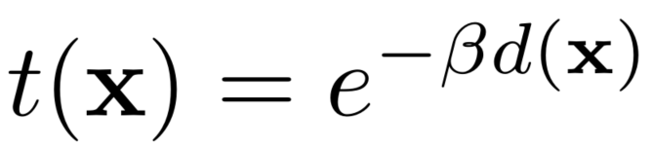（2）

其中，β是大气散射系数，为未知值，d为景深。

* 1. 研究现状

由大气散射模型可知，图像去雾的关键步骤在于估计出透射图和大气光。含雾图片的形成及其逆过程图像去雾都与景深有关。对于一张随意采集的图像，我们无法获取其景深，因此单幅图片的去雾是一个约束不足的问题。

针对这一困境，许多学者提出使用多幅图像获取附加信息进行去雾[3, 5, 6, 7, 8]，但这些方法的应用场景会受到限制。以自动驾驶为例，行驶中的车辆无法对同一处景物进行多次拍照，而多个摄像头同时拍照则无法保证拍照取景完全一致，难以获取同一景物的多幅图像；此外，此类算法需要对多幅图片进行处理，速率较慢，而自动驾驶车辆获取的数据量巨大，如特斯拉自动驾驶汽车8个摄像头每秒有2100帧输入图像，多幅图像去雾无法满足其处理速度要求。

理想的去雾算法可以对摄像头拍摄的图片进行实时去雾，因此单幅图片的高效、快速去雾成为研究的热点。目前，单幅图像去雾主要有两类较高效的方法：基于先验知识的去雾方法和基于神经网络的去雾方法，这两类方法都基于上述的大气散射模型。除此之外，还有不基于物理模型的图像增强方法，如直方图均衡化算法[9]、Retinex算法[10]等，但此类方法不考虑有雾图像的生成原因，直接对关注的细节进行增强，虽然简便易行，但容易丢失图像信息，使图像失真，本论文不对此类算法进行深入研究。

1.2.1 基于先验知识的去雾算法

Tan [11] 等人观察到无雾图像比其对应有雾图像的对比度高，于是采用了最大化对比度的方法来去除图像中的雾，该方法在视觉上能取得一定的效果，但是容易使图像过饱和及颜色失真。Fattal [12] 假设透射率局部不相关、反射率局部为常数，估计出景物的反射率并推导出透射率，进而计算出原图像，这一方法假设太强并且未考虑到景物深度的结构，导致无法处理浓雾图像并且不能准确估计景物深度。He [1] 等人在统计分析大量无雾图像后，于2009年提出了基于暗通道先验的去雾算法。这一方法非常简单，其去雾效果却非常好。He最初提出该方法时采用了软抠图的方法来优化透射率，但是该方法计算效率太低，其在2013年提出的引导滤波 [13] 方法可以大幅度提升计算效率。在He之后，有许多学者研究如何改进He的算法以使其适用于天空区域，并尝试优化透射率的估计以及计算效率。这一方法主要问题是对于含天空区域的图像，暗通道会失效，天空区域进行去雾处理后会失真。Zhu [14] 等人提出了基于颜色衰减先验的去雾方法，该方法提出了一个线性模型来表示颜色衰减先验下含雾图像中的景物深度，之后采用监督学习的方法学习到模型参数，从而获取图像中的深度信息，并以此来估计透射图从而给图像去雾。Berman [15]提出了基于非局部先验的去雾方法，该方法假设无雾图像中每个颜色团簇都是RGB空间中的一条雾线。

1.2.2 基于神经网络的去雾算法

随着卷积神经网络的兴起及其在计算机视觉领域的大规模应用，一些去雾算法也开始应用卷积神经网络。Cai [16] 等人提出了一个可训练的系统DehazeNet，用以估计含雾块的透射率，而后将此系统应用到整张图片以获取含雾图片的透射图，从而根据大气散射模型计算出无雾图片。Ren [17] 等人提出了一个多尺度卷积神经网络 (MSCNN) 用以直接估计与含雾图片对应的透射图，该方法先使用粗尺度模型对含雾图像进行处理，之后将此模型输出和原含雾图像作为细尺度模型的输入，而后使用细尺度模型输出的透射图进行无雾图像的计算。Li [18] 等人提出了一个端到端的去雾网络AOD-Net，该方法先将透射率t和大气光A重建为一个新的变量，而后使用两个模块构成的AOD-Net对含雾图像进行端到端的处理。

Pixel2pixel？

* 1. 研究目的和研究内容

本论文旨在探索图像去雾化的研究前沿，实现去雾算法，并对其效果进行对比。此外，本论文提出将去雾算法应用到交叉口视频监控以为交通管控提供更好的数据支撑。

本论文主要内容是实现去雾领域较为代表性的算法，例如暗通道法（DCP），DehazeNet, MSCNN, AOD-Net。第一章介绍去雾研究的背景意义，去雾研究的现状综述。第二章以暗通道法为例介绍基于先验知识的图像去雾算法，第三章以DehazeNet, MSCNN, AOD-Net为主要内容介绍基于神经网络的去雾算法。第四章介绍领域内广泛使用的数据集，以及上述各算法具体实现和其性能评估。第五章总结全文并提出后续研究方向和本研究应用前景展望。

基于先验知识的去雾算法研究

本章以暗通道法为例介绍基于先验知识的去雾算法，并对该算法进行描述性的评价。先验知识为不对问题进行具体处理即可知道的知识，即先于经验之前的知识。与之对应的是后验知识，即在有经验之后的知识。去雾处理中的先验知识，即不对图像进行去雾，只凭观察对比含雾图像或去雾图像就能获得的知识。在应用神经网络的去雾方法变得较为流行之前，单幅图像的去雾方法主要是基于不同的先验知识，如本章介绍的暗通道先验。

2.1 暗通道

暗通道是He [1] 等人观察分析大量无雾图片所得出的。他们发现，大多数户外无天空区域的图片块中存在某些像素点，这些像素点有至少一个很小的RGB分量值，也就是说这些图片块中最小的像素值很小，甚至接近于0。这一发现可由下式表示

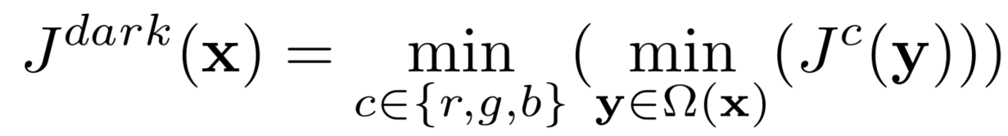 （3）

其中，J是一张图片，Jc是其中一个颜色通道，Ωx是以x为中心的一个图片块。他们观察到Jdark非常小，且接近于0，于是将Jdark称为图片J的暗通道，而将上式(3)称为暗通道先验。

暗通道的发现也有其物理背景。He等人提出，户外图片常常具有很多阴影，并且是具有多种颜色的，而阴影的存在会使得各通道像素值较小，具有鲜明颜色的物体则往往会缺少某一通道的颜色，使得该通道像素值较小，因此户外无天空区域图像的暗通道确实应该是暗的。理论分析之外，他们从网上搜集了5000张无雾风景图，裁剪掉天空区域并统计了他们的暗通道像素强度，统计数据也支持了他们提出的暗通道理论。

2.2 透射图估计

估计透射图之前，He等人先假设大气光值A已给定且为常数，并且假设以x为中心的局部区域内透射率为常数，记之为~tx，对大气散射模型(1)两端取最小值则有

(4)

两端同时除以大气光值有

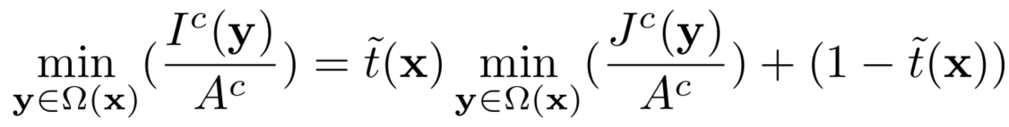(5)

在三个通道之内取最小值有

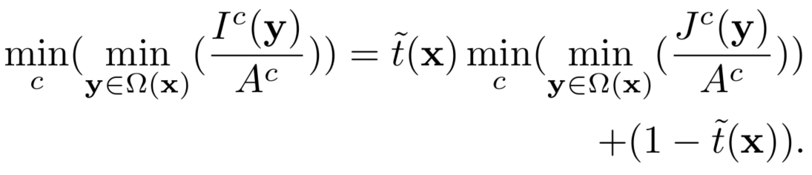(6)

根据暗通道先验有

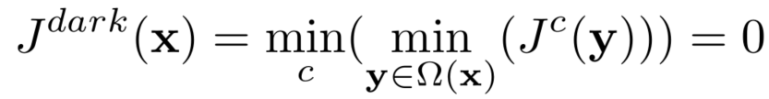(7)

而大气光值Ac恒为正值，则有

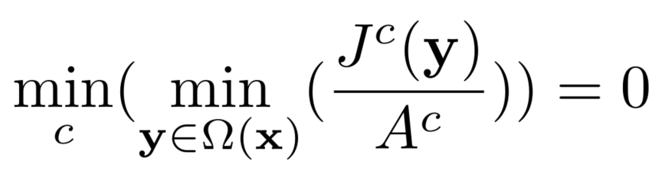(8)

联式(6)和(8)有

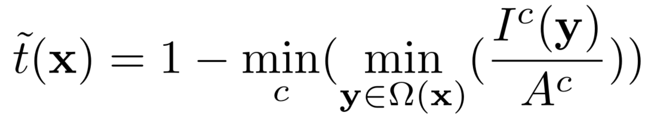(9)

在含雾图片中，天空区域的颜色和大气光值很相近，因此由(9)计算出天空区域透射率为

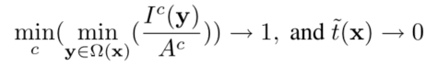

而天空是在无限远处的，透射率应当为0，这一结果与(9)式计算结果一致，因此计算透射率时无需区分开天空区域和非天空区域。

在实际中，即便是无雾天气空中也会存在小颗粒，在远眺时图像仍会被降质。而倘使将小颗粒全部去除，即令~tx为0，则人眼无法感知景物深度，使看到的景物不真实，因此可在(9)中引入一个常数w以保留空中的部分颗粒，结果如下

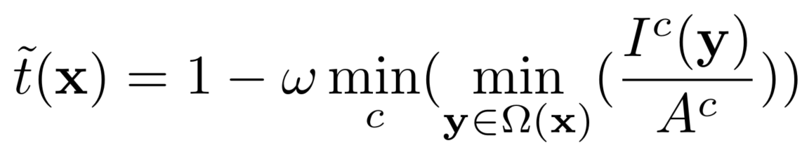(10)

其中，w取值为0.95。

2.3 引导滤波

He等人初始提出暗通道法时，采用的是软抠图方法对(10)计算出的透射图进行优化，但该方法计算效率太低，难以应对快速的去雾处理。其在2013年提出的引导滤波[13]方法能够较好地提升计算效率，同时保持了暗通道法较好的去雾效果。

2.3.1 滤波

一张图片可以视作一个函数，自变量为图片中像素点的位置，因变量为像素值的大小，由此我们可以得到与每张图片唯一对应的一个函数。其中，如是灰度图片，自变量为二元坐标值(x, y)，因变量f(x, y)则为处于0-255之间的一个整数值；如是彩色图片，自变量仍为二元坐标值(x, y)，因变量则为3\*1的向量，该向量分量值为每个颜色通道的像素值（0-255之间的整数）

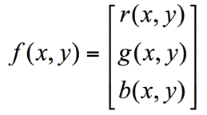

滤波的作用即改变像素点位置对应的像素值，但不改变像素点的位置，是常用的图像增强、提取图像信息的手段。常用滤波器有线性时不变滤波器，如均值滤波、高斯滤波，这类滤波器有显式声明的核函数，不因图片内容产生变化。以下以均值滤波为例简要介绍滤波器原理，

这里拿一张含噪声图片作为例子，将代码作为附录

均值滤波算法简单，对图像处理速度较快，但在降低噪声的同时容易使图像变模糊，尤其是图像边缘部分。除线性时不变滤波器之外，有时候我们想利用图片的信息进行对图片进行滤波处理，因而需要使用一张引导图像，即引导滤波。

2.3.2 引导滤波

引导滤波的关键假设是引导图像I与滤波输出q之间存在线性关系，在以像素点k为中心的窗口wk中，滤波输出是引导图像的线性转换

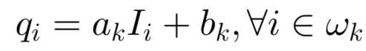(11)

其中，(ak, bk)是在窗口wk中为常数的线性系数。此滤波器使用以r为半径大小的窗口。

我们通过最小化滤波器输入p与输出q之间的差异来确定线性系数的大小，由此定义的损失函数为

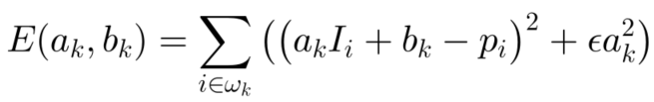(12)

其中ε是正则化系数，用以惩罚过大的系数ak。最小化上述损失函数，得

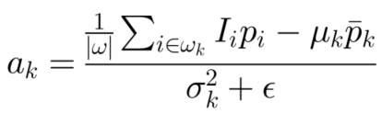(13)

(14)

其中，uk和σk²是引导图像在窗口wk中的均值和方差，|w|是窗口内像素点的个数，而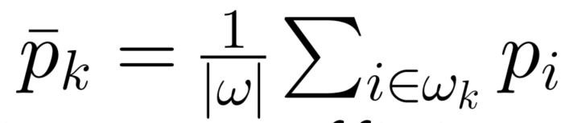是窗口内被引导图像得均值。得到线性系数(ak, bk)值后，我们即可通过(11)式计算滤波器输出。

值得注意的是，图片中某个像素点i不为某一个窗口专属，因此在不同窗口下根据(11)式计算出的qi并不一样。对此，一个较为简单可行的方法是对qi所有可能值取平均。因此，在计算出每个窗口中的线性系数之后，我们可以通过下式计算滤波器输出

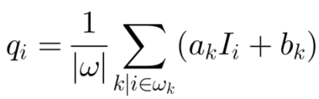(15)

也即

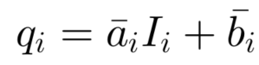(16)

其中，和 是包含像素点i的所有窗口中线性系数的均值。式(13), (14), (16)即是引导滤波的定义。

2.3.3 算法伪代码

由以上定义的引导滤波，我们给出算法的伪代码

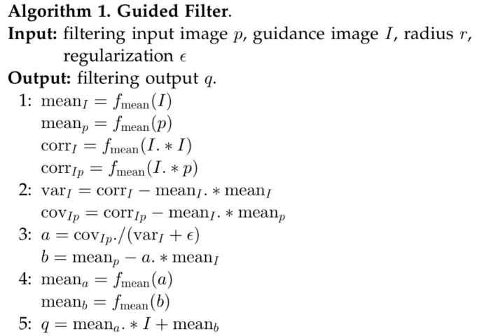

其中，fmean是均值滤波，其窗口大小为r。corr是相关，var是方差，cov是协方差。

由以上介绍的算法，我们可以对2.2节中估计出的透射图进行优化，以此得到更精确的透射图。

2.4 大气光估计

He等人提出的暗通道可用以估计图片中雾的厚度：暗通道中亮度值越高，表明原图中该区域雾越厚。由此，He等人提出，先选取暗通道中前0.1%亮度值最高的像素点，在这些像素点中选取原图中的最高亮度值作为大气光A。

2.5 无雾图像计算

如前所述，根据大气散射模型(1)进行图像去雾处理，最关键步骤是计算出透射图和大气光。值得注意的是，在介质透射率较小甚至趋近于0时，根据模型获取的无雾图像易产生较大噪声，因此需要对透射率最小值进行限制，可由下式进行无雾图像的计算

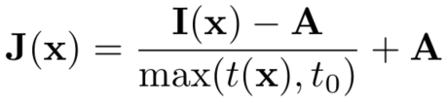(17)

其中，t0取值0.1。

2.6 算法评价（如局限性、创新）

He等人提出的暗通道法毫无疑问是单幅图像去雾的标志性工作。该方法原理非常简单，但是去雾效果非常好。在暗通道法提出后，许多学者对此方法表现出极大兴趣，并致力于改进该算法，以使其更好的适用于天空区域。

与此同时，我们也应当意识到这一方法的局限性，其一，是多次提到过的，该方法不适用于存在和天空颜色较为相似的物体的图片，因为在此类图片中，暗通道会失效。其二，是所有基于大气散射模型的去雾算法共有的局限性——该大气散射模型也许无法准确描述含雾图片的生成。

基于神经网络的去雾算法研究

本章着重介绍几种广为人知的基于神经网络的去雾算法，DehazeNet, MSCNN, AOD-Net。神经网络以其强大的非线性拟合能力在学界掀起了一股热潮，而卷积神经网络以其对图像的卓越处理能力成为了计算机视觉领域的标志性算法。本章将先介绍卷积神经网络的基本结构，如卷积层、池化层等，再深入讲解以卷积神经网络为基础的去雾算法。

3.1 卷积神经网络

卷积神经网络最早是由Yang LeCun提出的，但当时并未引起较大注意。之后的十几年，计算能力显著提高，CPU越来越快，GPU成为常用的计算工具，智能手机、摄像头的广泛应用使人们可以获取海量数据，大量的数据和不断提高的计算能力让神经网络的训练变得越来越易行。2012年由Alex Krizhevsky提出的AlexNet在ImageNet图像识别比赛中大幅获胜，激起了卷积神经网络的热潮，并由此拉开了深度学习的时代序幕。自那时起，卷积神经网络便成为了深度学习的一把利器。

典型的卷积神经网络一般含有卷积层、池化层和全连接层。

3.1.1 卷积层

卷积层一般用于前一层的局部特征，卷积核即特征提取器。以彩色图片为例，令输入层大小为

[1] K. He, J. Sun, and X. Tang, “Single image haze removal using dark channel prior,” in IEEE Conference on Computer Vision and Pattern Recognition, 2009.

[2] E. J. McCartney, “Optics of the atmosphere: scattering by molecules and particles,” New York, John Wiley and Sons, Inc., 1976

[3] S. G. Narasimhan and S. K. Nayar. Chromatic framework for vision in bad weather. In Computer Vision and Pattern Recognition, 2000. Proceedings. IEEE Conference on, volume 1, pages 598-605. IEEE, 2000.

[4] S. G. Narasimhan and S. K. Nayar. Vision and the atmosphere. International Journal of Computer Vision, 48(3):233-254, 2002.

[5] S. G. Narasimhan and S. K. Nayar. Contrast restoration of weather degraded images. PAMI, 25:713–724, 2003.

[6] S. K. Nayar and S. G. Narasimhan. Vision in bad weather. ICCV, page 820, 1999.

[7] Y. Y. Schechner, S. G. Narasimhan, and S. K. Nayar. Instant dehazing of images using polarization. CVPR, 1:325, 2001.

[8] S. Shwartz, E. Namer, and Y. Y. Schechner. Blind haze separation. CVPR, 2:1984–1991, 2006.

[9] Kim J Y, Kim L S, Hwang S H. An advanced contrast enhancement using partially overlapped sub-block histogram equalization. IEEE Transactions on Circuits and Systems for Video Technology, 2001, 11(4): 475−484

[10] Parthasarathy S, Sankaran P. A RETINEX based haze removal method[C]//2012 IEEE 7th International Conference on Industrial and Information Systems (ICIIS). IEEE, 2012: 1-6.

[11] R.Tan. Visibility in bad weather from a single image. CVPR, 2008.

[12] Fattal R. Single image dehazing [J]. ACM transactions on graphics (TOG), 2008, 27(3): 72.

[13] He K, Sun J, Tang X. Guided image filtering [J]. IEEE transactions on pattern analysis and machine intelligence, 2013, 35(6): 1397-1409.

[14] Q. Zhu, J. Mai, and L. Shao, “A fast single image haze removal algorithm using color attenuation prior,” IEEE Transactions on Image Processing, vol. 24, no. 11, pp. 3522–3533, 2015.

[15] D. Berman, S. Avidan et al., “Non-local image dehazing,” in IEEE Conference on Computer Vision and Pattern Recognition, 2016.

[16] B. Cai, X. Xu, K. Jia, C. Qing, and D. Tao, “Dehazenet: An end-to-end system for single image haze removal,” IEEE Transactions on Image Processing, vol. 25, no. 11, pp. 5187–5198, 2016.

[17] W. Ren, S. Liu, H. Zhang, J. Pan, X. Cao, and M.-H. Yang, “Single image dehazing via multi-scale convolutional neural networks,” in European Conference on Computer Vision, 2016.

[18] B. Li, X. Peng, Z. Wang, J. Xu, and D. Feng, “Aod-net: All-in-one dehazing network,” in IEEE International Conference on Computer Vision, 2017.

参考文献格式、正确性全部需要检查